**Тема: «Комп’ютер і його пристрої»**

**Тип уроку:** подорож до країни «Інформатика»

**Мета:** **навчальна** – згадати з дітьми, які саме пристрої має комп’ютер; які з пристроїв призначення для введення і виведення інформації;

**Розвивальна** – розвивати у дітей пам’ять, увагу, мислення словникового запасу; розвивати вміння у дітей робити самостійно висновки;

**Виховна** – виховувати у дітей вміння слухати інших, повагу до думки та точки зору іншої людини; виховувати інтерес до уроку інформатики;

**Матеріал:** конспект, картинки, вправи на платформі LearningApps.org, коп’ютер.

**Хід уроку**

**І. Організаційний момент**

**Вчитель**: Ось і дзвоник дав дзвінок,

Починаємо наш урок.

Ми працюємо старанно,

Щоб сказати у кінці,

Що у нашім великому класі,

Усі дітки – молодці!

**ІІ. Актуалізація опорних знань. Повторення правил безпеки**

**Вчитель:** діти запам’ятайте!

**Комп’ютер – це дуже складний пристрій з яким потрібно дотримуватися певних правил поведінки!**

**Вчитель:** давайте разом повторимо правила поведінки у кабінеті інформатики.



**Я пам’ятаю, що комп’ютер це не місце для вживання їжі!**

**Тримаю дистанцію від комп’ютера 50 – 60 см, або відстань витягнутої руки!**

**Я завжди рівно сиджу на стільці та не переміщую комп’ютерні пристрої!**

**Коли сиджу за комп’ютером, то біля нього розміщую лише навчальні матеріали!**

**В кабінет я не заходжу у верхньому одязі, та не приношу зайвих інструментів!**

**Я завжди обережно ходжу по кабінету, щоб не заважати іншим, і не зашкодити техніці!**

**Вчитель:** дуже добре, а зараз я вам покажу картинки і кожен по черзі повинен описати, що саме на цьому зображенні забороняється робити на уроці інформатики.

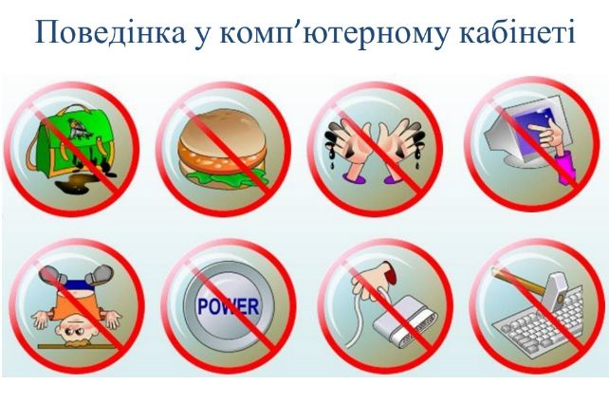

**Вчитель:** ви такі розумні діти!

**ІІІ. Повідомлення теми і мети уроку.**

**Вчитель:** Сьогодні ми будемо подорожувати країною, але якою саме ніхто ще не знає. Я підготувала для вас ребус – коли ви його відгадаєте, то ми разом дізнаємося назву країни. 

**Вчитель:** Вірно, ми з вами відправляємось в подорож до країни «Інформатика».

Як ви гадаєте,з яким пристроєм ми будемо працювати? (комп’ютер).Ми знаємо,що слова і речення складаються з різних частинок. А як видумаєте, комп’ютер теж складається з частинок? (Так). І сьогодніми згадаємо з яких же частинок він складається. На уроці ми будемо повторимо складові персонального комп’ютера, а також познайомимося із пристоями введення та виведення інформації, дізнаємося де ком’ютер зберігає дані.

**ІV.Вивчення нового матеріалу.**

**Вчитель.** Комп’ютер це універсальний пристрій для роботи з інформацією. Саме сьогодні персональні комп’ютери нам допомагають у всьому, в роботі і навчанні, побуті, відпочинку. Нам з вами відомо, що персональні комп’ютери поділяють на стаціонарні та портативні. Основні пристрої стаціонарного комп’ютера, це є системний блок, монітор, клавіатура, миша. Також до складу комп’ютера входять й інші пристрої, які користувач використовує у своїй роботі. Давайте відкриємо з вами підручник на сторінці 24 (ЯДС частина 2 Корнієнко М.) та прочитаємо перші два абзаци.

**Вчитель:** пропоную цю інформацію засвоїти за допомогою гри.

1. **Робота з комп’ютером.**

Вам потрібно відгадати кросворд.

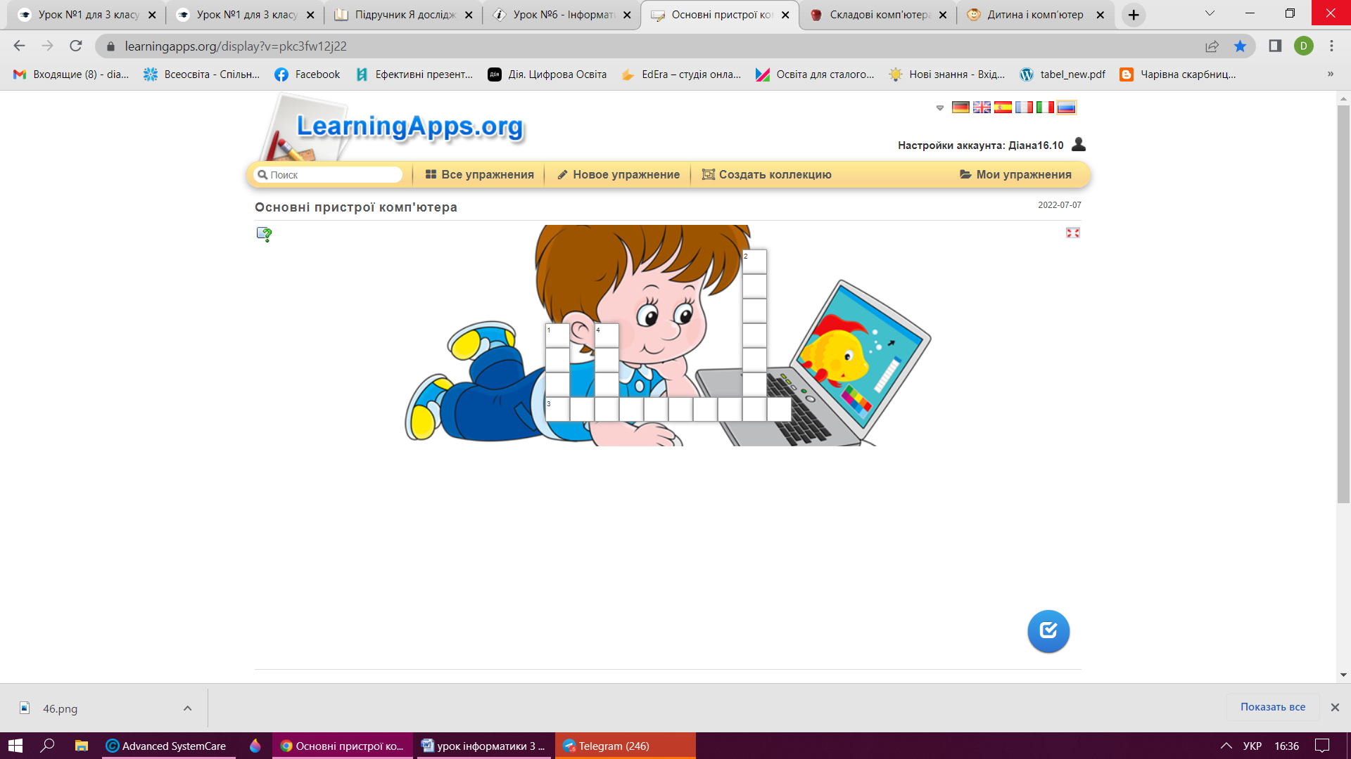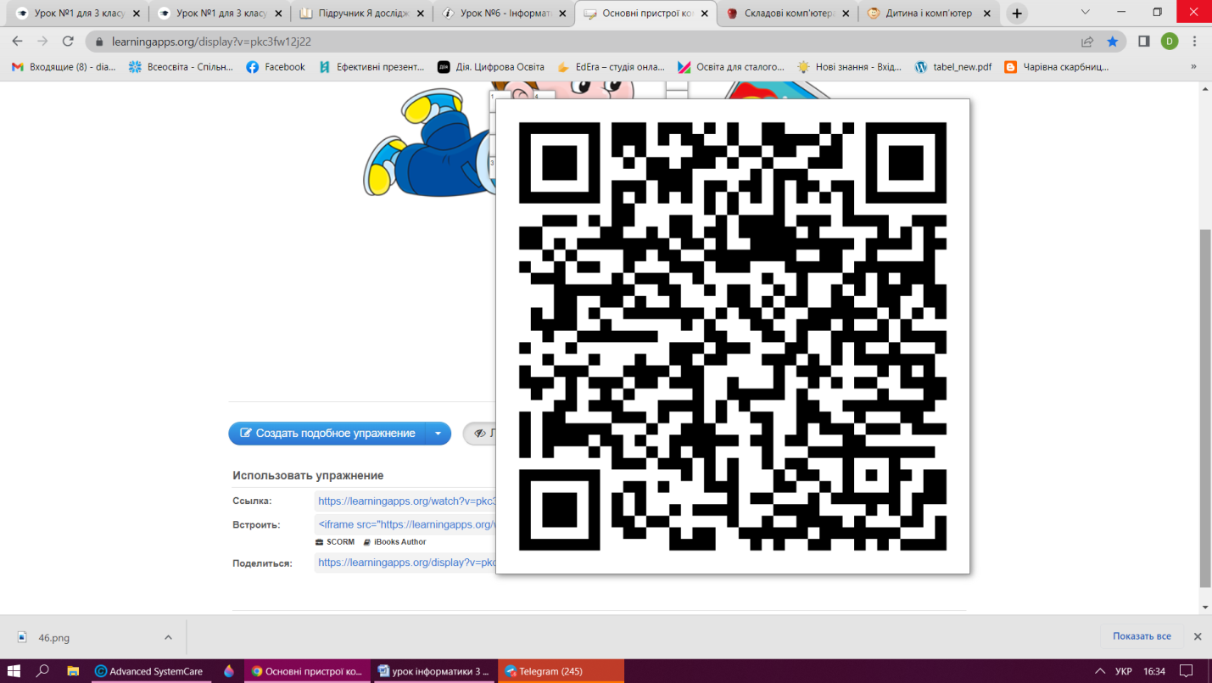

1. **Фізкультхвилинка для очей.**

**https://www.youtube.com/watch?v=T9-CnfdD340**

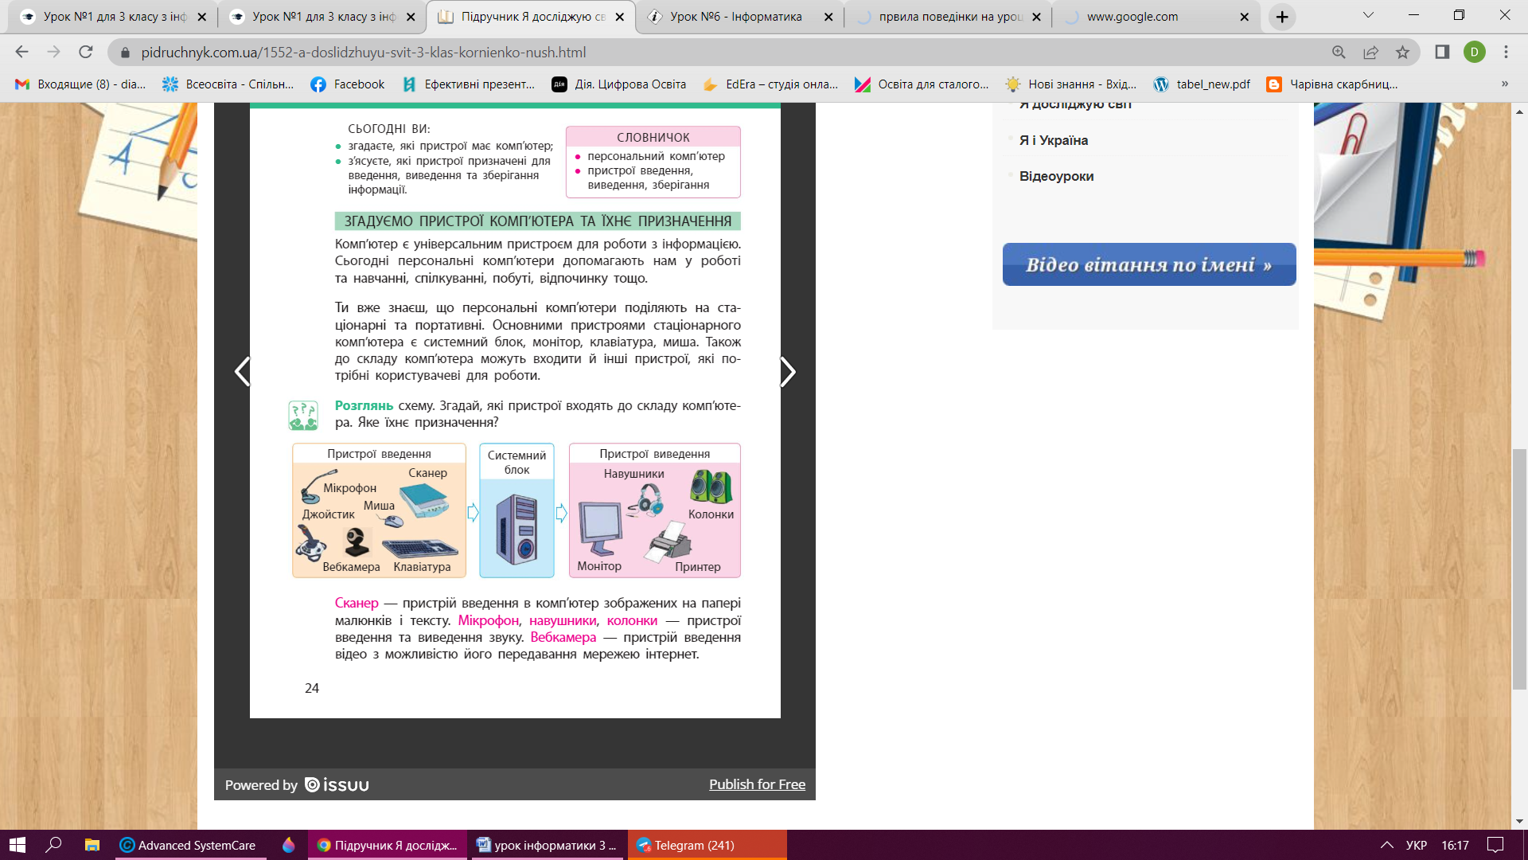**Вчитель:** ця інформація нам знайома, тепер давайте поглянемо на картинки нижче та проговоримо пристрої введення та виведення.

Сканер – це пристрій за допомогою якого вводять в комп’ютер зображені на папері малюнки або текст. Мікрофон, навушники, колонки – це пристрої введення і виведення звуку. Вебкамера – це пристрій, за опомгою якого вводять відео для подальшої можливості його передавання по Інтернету.

**Вчитель:** пропоную засвоїти ці знання також за допомогою гри.

1. **Робота з комп’ютером.**

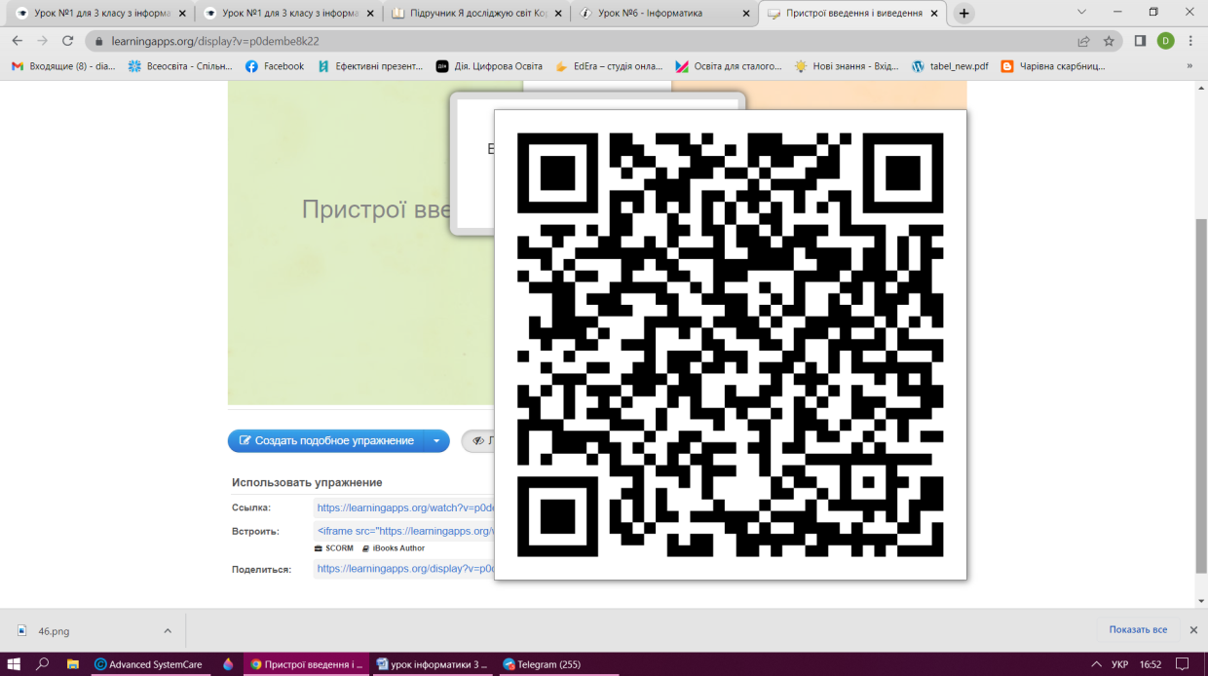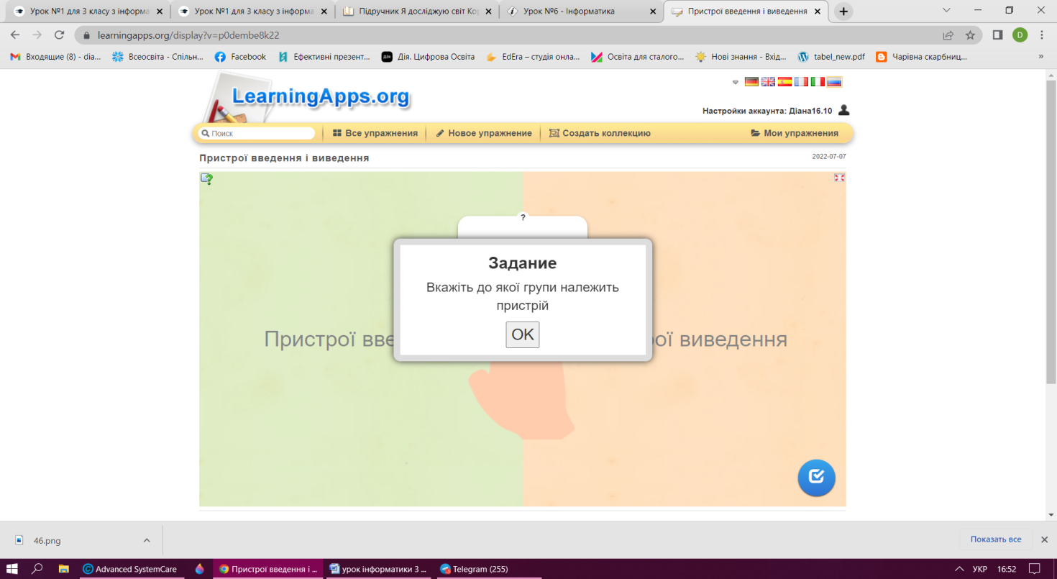Вам потрібно вказати до якої групи складових комп’ютера належить даний пристрій.

**Вчитель:** всі гарно попрацювали, а тепер пропоную відпочити.

**Фізкультхвилинка.**

Руки вгору, потім вниз,

Хутко вправо повернись.

Руки вгору, руки вниз,

Хутко вліво повернись.

Пострибаємо ми трішки,

Щоб розм’яти наші ніжки.

Вгору, вниз ми пострибаємо,

І на місце всі сідаємо.

**Вчитель:** продовжуємо наш з вами цікавий урок інформатики. Діти, а ви знали, що комп’ютер, як і людина теж має пам’ять?

Так, це правда. Саме пам’ять комп’ютера – це запам’ятовуючий пристрій, який призначений для зберігання даних.

Відкриваємо сторінку 25 та читаємо нову для нас інформацію.( ЯДС частина 2 Корнієнко)

У системному блоці міститься багато пристроїв. Серед них найважливішими є процесор(1 зображення) та оперативна пам’ять.(розглядають зображення)

Процесор опрацьовує дані та керує роботою комп’ютера.

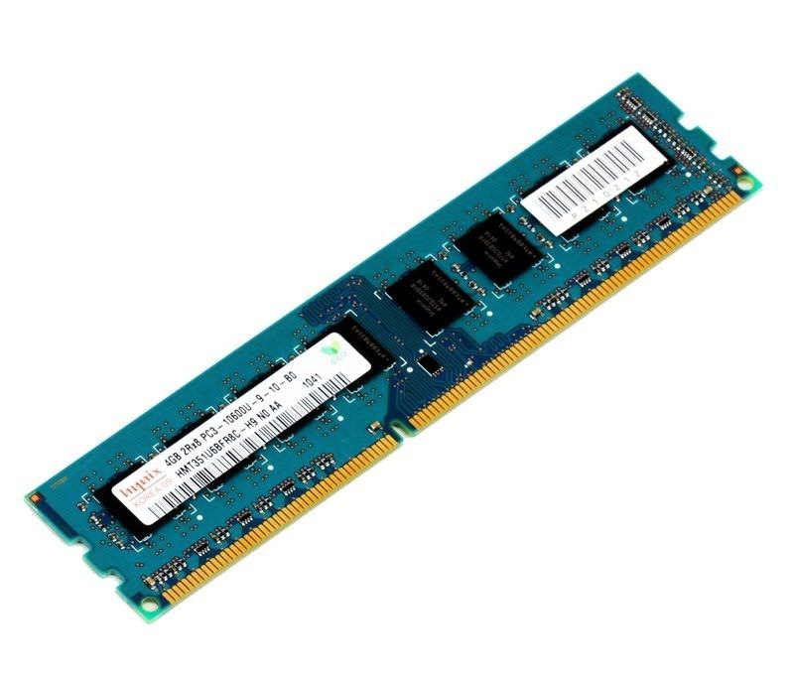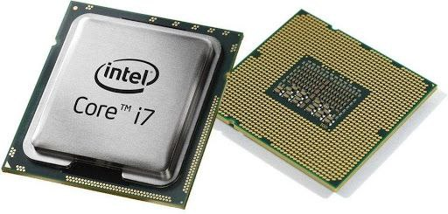

Оперативна пам’ять належить до внутрішньої пам’яті комп’ютера, у ній зберігаються дані, з якими в цей час працює комп’ютер.

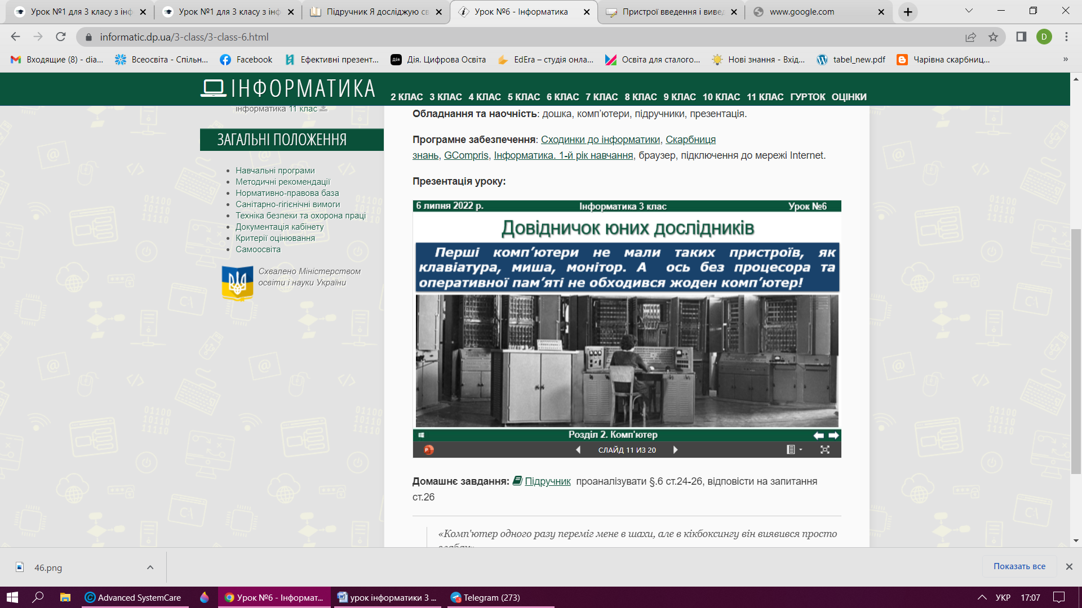**Довідничок юних дослідників:**

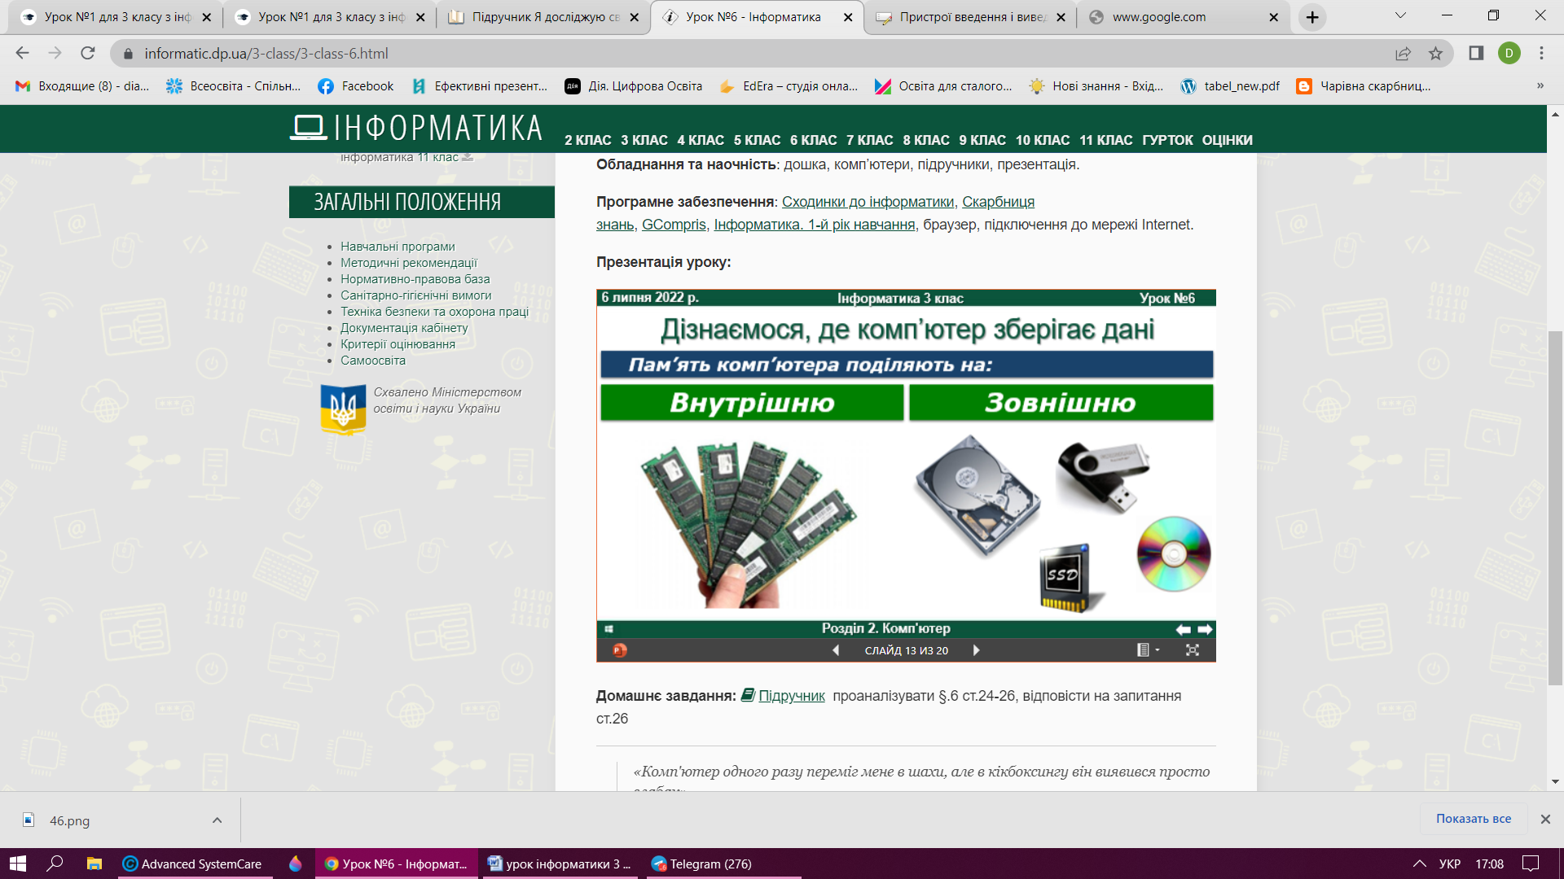**Вчитель:** пам’ять комп’ютера поділяють на зовнішню та внутрішню, давайте поглянемо на зображення.

**Вчитель:** запам’ятайте, що у внутрішній пам’яті – розміщуються всі дані з якими працює комп’ютер в цей момент. Зовнішня пам’ять – призначена для зберігання даних протягом довгого часу.

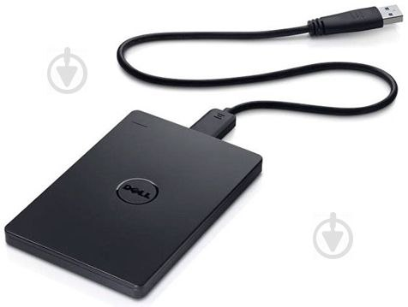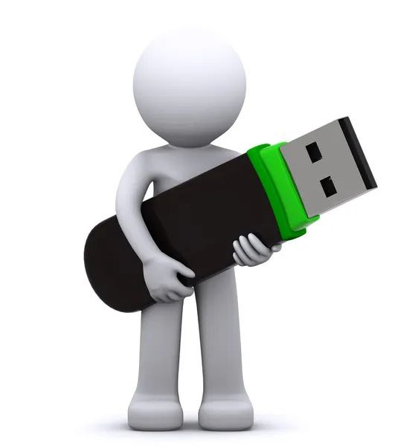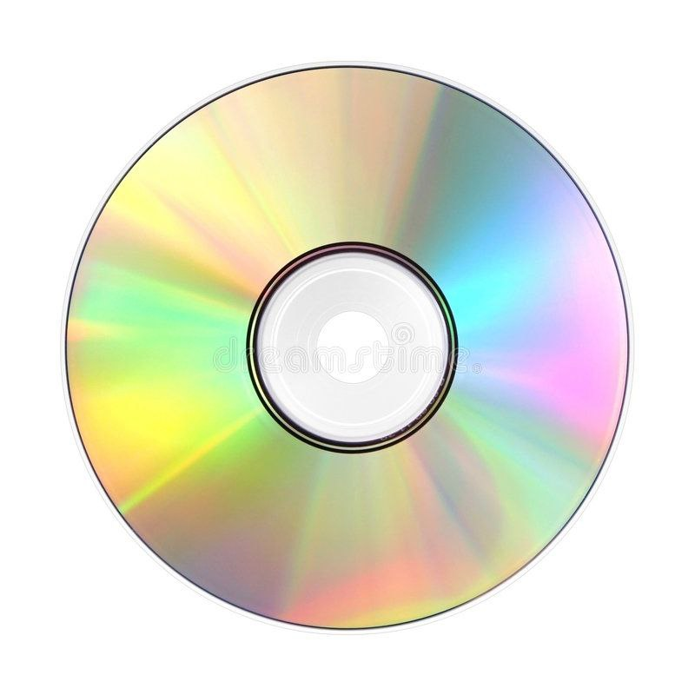**Вчитель:** зараз я вам продемонструю на екрані зображення пристроїв пам’яті, і ви дайте мені , будь лака, відповідь до якої пам’яті комп’ютера вони відносяться.



**V.Підсумок уроку.**

**Вчитель: наша подорож країною «Інформатики» добігає до завершення. Зараз ми з вами виконаємо вправу, яка має назву «Капелюшки де Боно».**

**(Інформація) Назвіть, що із сьогоднішнього уроку ви запам’ятали?**

**(Почуття) Що ви відчували на цьому уроці?**

**(Креативність) Назвіть 5 слів, які у вас асоціюються з цим уроком.**

**(Управління процесом) Навіщо потрібно дотримуватися правил безпеки на уроці інформатики?**

**(Критика) Що буде, якщо діти не будуть дотримуватися правил поведінки у кабінеті інформатики?**

**(Логічний позитив) Навіщо нам потрібні ці знання на уроці?**

**Самооцінювання роботи учнів на уроці за допомогою шкали оцінювання. Вчитель: я пишаюсь вашою роботою на цьому уроці! Так тримати.**